Comunicato stampa

15/05 – 12/09/10

Mostra itinerante sull’architettura alpina: Abitare le Alpi
Forme abitative contemporanee, evoluzione e prospettive dello spazio abitativo nelle Alpi

Inaugurazione: venerdì, 14/05/2010
Esposizione: 15/05 – 12/09/2010
Curatori: Peter Ebner, Eva Herrmann, Markus Kuntscher, Monaco
Esperti architetti: Georg Klotzner, Markus Scherer, Angelika Margesin, Luigi Scolari

Catalogo: In occasione della mostra verrà pubblicato presso l’editore Birkhäuser Verlag (CH) un ricco volume contenente saggi tra gli altri di Miha Dešman, Köbi Gantenbein, Hansjörg Hilti, Wojciech Czaja, Loredana Ponticelli, Christian Schittich e Axel Sowa, con un’approfondita introduzione sulle peculiarità dell’Alto Adige.

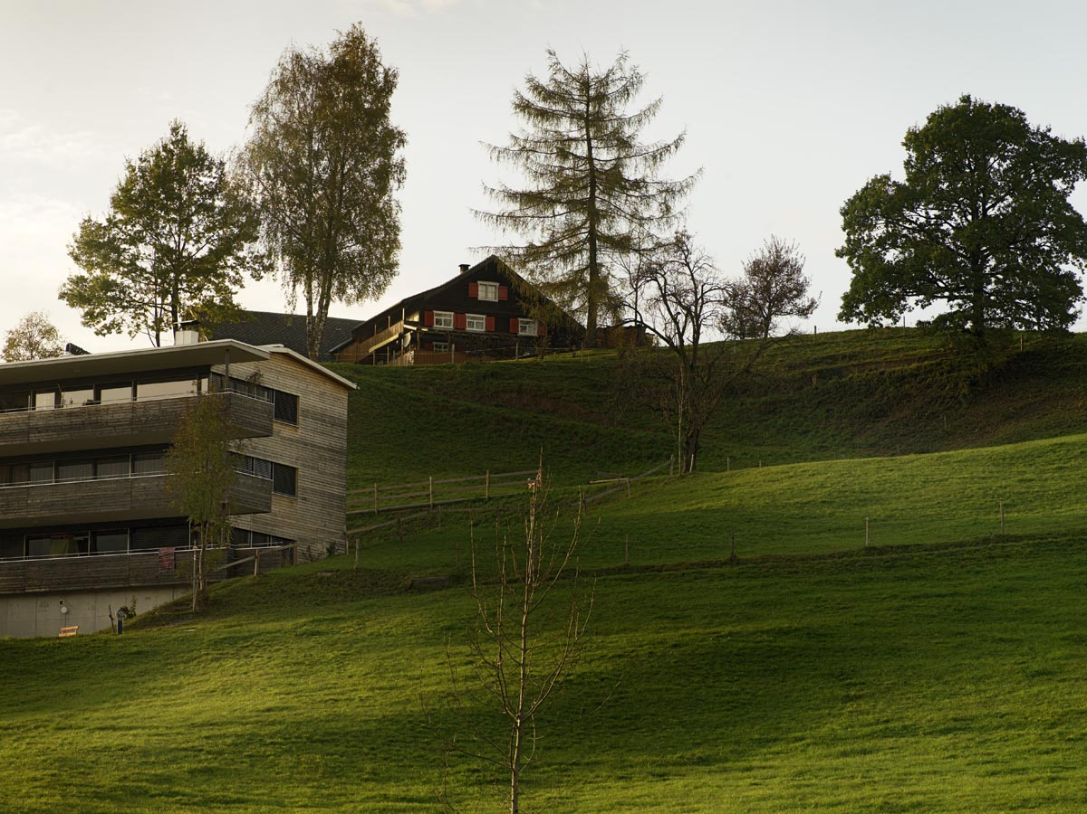
Alberschwende (A), Complesso edilizio Alberschwende, k_m.architektur, Foto Hartmut Nägele

E’sempre vivo l’interesse per la catena montuosa più alta d’Europa. Il mito delle Alpi non accenna a tramontare, come immaginario romantico - elaborato dagli abitanti delle città - di lavori agricoli nell’idilliaco ambiente alpestre, ma anche come patria degli aprés-ski-party che si svolgono con regolarità nelle rinomate località sciistiche. Ma cosa si cela dietro a questa entusiastica idea di un’“identità” alpina fatta di usanze autentiche e di riti tradizionali, di vita semplice nella natura sotto il santo patrono del paesaggio alpino? Non tutti gli abitanti delle Alpi vivono nel paese di Heidi e lavorano come maestri di sci. Che ne è del resto della popolazione? Come vivono gli altri 14 milioni di persone e come percepiscono il proprio spazio abitativo e il paesaggio che li circonda? Su questa tematica è incentrata la mostra “Abitare le Alpi” organizzata da kunst Meran/Merano arte e dalla Fondazione dell’Ordine degli Architetti della Provincia di Bolzano, che sarà inaugurata nel maggio 2010.

Lo spazio abitativo è un tema del quale ogni visitatore è esperto, fruitore e allo stesso tempo comunicatore. Fulcro dell’interesse della mostra, tuttavia, non sono le favolose case unifamiliari o le residenze stagionali dei vacanzieri nelle località turistiche, quanto piuttosto lo sviluppo sostenibile degli insediamenti residenziali, dai condomini plurifamiliari ai complessi residenziali diffusi in tutto l’arco alpino, pur differenziandosi nelle specificità regionali e nei rapporti con il contesto ambientale.

L’esposizione intende rappresentare la grande varietà delle soluzioni abitative, dal convitto femminile all’abitazione per anziani, dall’edilizia abitativa sociale per gli asilanti alla realizzazione di magnifiche seconde case di lusso collocate nell’affascinante scenario alpino. Non si vorrà postulare parametri ideali di funzionamento dell’abitare nell’area alpina, quanto piuttosto dare visibilità alle strutture edilizie effettivamente realizzate nell’arco alpino negli ultimi 10 anni ed il reale rapporto con la struttura di chi la abita. I progetti in esposizione offrono una panoramica sullo spazio abitativo della zona alpina con riferimento a differenti problematiche: esempi quali la ricostruzione di Gondo, nel Cantone Svizzero di Walli, mostrano il rapporto con le condizioni ambientali, quali la collocazione topografica e la scarsità dello spazio edificabile a disposizione. Altro tema è quello dell’evoluzione e della struttura demografica della società, che deve assecondare la ricerca della vacanza confortevole per la durata della vita, ma anche la necessità di alloggi assistiti per malati mentali, per i quali l’ambiente architettonico diventa parte della terapia. Gli esempi vanno dalle lussuose seconde case immerse nel paesaggio romantico, che sorgono ovunque, alle soluzioni abitative a basso costo per gli immigrati, che vengono così agevolati a cominciare una nuova vita in un nuovo ambiente.
La rosa dei progetti è il frutto di una ricerca protrattasi alcuni mesi, durante i quale sono stati individuati nell’intero arco alpino più di 200 costruzioni corrispondenti ai criteri così stabiliti: minimo cinque unità abitative, realizzazione dopo il 2000. Una commissione di 16 esperti del settore “architettura e paesaggio” ha effettuato una selezione preliminare dei numerosi progetti pervenuti, tra i quali sono stati individuati i 37 maggiormente rappresentativi, che verranno ampiamente documentati all’interno dell’esposizione. Quanto è esposto non si arroga alcuna pretesa di completezza, ma si propone piuttosto quale panoramica puntuale dello status attuale.

Questa la chiave di lettura della mostra che non ha come oggetto un’architettura senza persone, disabitata, per addetti ai lavori, bensì un’architettura che acquista una dimensione vitale attraverso l’esperienza di chi la abita.

È stata una decisione consapevole quella di affidare la documentazione al fotografo Hartmut Nägele, che riesce magistralmente a ritrarre gli spazi abitativi con un taglio narrativo e piuttosto soggettivo, trasmettendo all’osservatore la sensazione di vivere in prima persona i momenti fugaci colti dalle sue fotografie. La simbologia del profilo delle montagne simile ad un diagramma della temperatura è un’immagine che richiama con immediatezza il contesto alpino e costituisce il perno attorno a cui ruota l’intero allestimento.
In contrasto con rappresentazioni più tradizionali, i progetti esposti sono ordinati secondo il criterio dell’altitudine, e non secondo quello geografico, più abituale. Il carattere itinerante dei progetti in mostra è tematizzato in relazione al paesaggio, allo spazio abitativo, all’arco alpino come conglomerato, la cui fruizione è un’esperienza individuale che rappresenta l’opportunità di conoscere al di là delle esperienze turistiche questa realtà così varia e culturalmente diversificata, confrontandosi con le differenze abitative tra gli Stati alpini. In questo contesto assumono un particolare rilievo e un significato più generale le parole che Loredana Ponticelli scrive nel saggio “Welsch Pirg”: “Che cosa significhi veramente vivere nelle Alpi, lo sa soltanto chi vi abita.”

AL L E G A T O

15.05. - 12.09.10

Mostra itinerante sull’architettura alpina: Abitare le Alpi
Forme abitative contemporanee, evoluzione e prospettive dello spazio abitativo nelle Alpi

Progetti architettonici esposti:
Beausoleil (FR) | 7 logements, le Stella K | Calori Azimi Botineau (CAB) Architectes, Nizza
Brescia (IT) | Edificio Residenziale ZONA A21 SANPOLINO, Comparto 15 _ Lotti L3_L4_L6_B2.2 | DI_aRCHON ass_ Architetti Stevan Tesic Milena Veljkovic, Brescia
Castenedolo (IT) | Alloggi A.L.E.R., Castenedolo | Giorgio Goffi, Camillo Botticini, Brescia
Grenoble (FR) | Skin Wall | Edouard François, Paris
Celje (SI) | SKALNE VILE „Rock Villas“ | ARHITEKTURA KRUSEC, Ljubljana
Terlano/Terlan, Settequerce/  SIebeneich IT) | Arbeiterhaus Verwaltung Graf Enzenberg | Walter Angonese, Caldaro con Ingenieurbüro Bergmeister und Partner, Bressanone
Bolzano / Bozen (IT) | Complesso abitativo Kaiserau EA7 | Christoph Mayr Fingerle, Bozen
Bolzano / Bozen(IT) | Domus Malles | METROGRAMMA, Milano  ANDREA BOSCHETTI & ALBERTO FRANCINI con ENZO FONTANA
Chambéry - Savoie (FR) | „L´Oxygène“ | pateyarchitectes, Chambéry
Ljubljana (SI) | Student housing Poljane | bevk perovic arhitekti d.o.o., Ljubljana
Ljubljana (SI) | Housing Cesta v Gorice | bevk perovic arhitekti d.o.o., Ljubljana
Ljubljana (SI) | Housing Pilon | bevk perovic arhitekti d.o.o., Ljubljana
Ljubljana (SI) | Tetris Appartments | OFIS ARHITEKTI, Ljubljana
Mendrisio (CH) | Casa dell´Accademia | Könz Molo e Barchi architetti Lugano
Widnau (CH) | Haus Y | novaron Architektur Baumanagement Konzept GmbH
Wolfurt (AT) | Wohnanlage Hofsteigstraße | Hermann Kaufmann ZT GmbH, Schwarzach
Dornbirn (AT) | Wohnanlage Verwalter | Baumschlager Eberle Lochau ZT GmbH
Dornbirn (AT) | Wohnanlage Sebastianstraße | ArchitekturBüro DI Christian Lenz ZT GmbH, Schwarzach
Dornbirn (AT) | Pflegeheim Höchsterstraße, Dornbirn | ARGE Johannes Kaufmann Architektur / Riepl Riepl Architekten, Dornbirn/Linz
Balzers (LI) | Wohnüberbauung „Stadel“ | Adrian Christen, Chur/Balzers und cavegn architektur, Schaan
Diessen am Ammersee (DE) | Wohnbebauung Kithier | Bembé Dellinger Architekten BDA, Greifenberg
Feldkirchen (AT) | Holzwohnanlage Markstein | Dietger Wissounig, Graz
Hall in Tirol (AT) | Eduard Wallnöfer-Zentrum für medizinische Innovation (EWZ), Studentenheim | henke und schreieck Architekten, Wien
Bad Tölz (DE) | 50+ Wohnen im Herderpark | Goetz Hootz Castorph Architekten und Stadtplaner GmbH, München
Weyarn (DE) | Bebauung am Schmiedberg, Gruppe von 5 EFH | Prof. Reichenbach-Klinke/Schranner, Adlkofen, Florian Nagler Architekten, München
Alberschwende (AT) | Wohnanlage Alberschwende | k_m.architektur, Bregenz
Brunico / Bruneck (IT) | Pflegeheim Bruneck | Architetti Pedevilla, Brunico
Teufen (CH) | Mehrfamilienhaus in Teufen | Covas Hunkeler Wyss Architekten, Zürich
Lans (AT) | Terrassen-Wohnanlage Lans | obermoser arch-omo zt gmbh | architektur, Innsbruck
Ried-Brig | Alters- und Pflegeheim Santa Rita | bhend.klammer architekten, Zürich
Disentis/Mustér (CH) | Unterhaus Mädcheninternat Kloster Disentis | Gion A. Caminada
San Candido / Innichen (IT) | Tetris House | Plasma Studio, London/Sexten
Gondo (CH) | Wiederaufbau Gemeinde Gondo | Durrer Linggi Architekten, Zürich (in collaborazione con Jürg Schmid)
Davos Dorf (CH) | Mehrfamilienhaus Stockenwald | ZINDEL BRÖNNIMANN FERRARIO, Zürich
Zuoz (CH) | Chesa Mariöl | Könz Molo architetti eth.sia.fas, Lugano
Samedan (CH) | Wohnüberbauung Giardin | Lazzarini Architekten, Samedan
St. Moritz (CH) | Mehrfamilienhaus Hans-Jürg Buff | Pablo Horváth, Architekt SIA/SWB, Chur

Con il generoso sostegno di:

Provincia Autonoma di Bolzano – Alto Adige
Ripartizione cultura tedesca
Ripartizione edilizia e servizio tecnico
Ripartizione urbanistica
Ripartizione edilizia abitativa

Comune di Merano

Azienda Elettrica Merano - Bolzano

Fondazione Cassa di Risparmio, Bolzano

Cassa di Risparmio di Bolzano SpA

Finstral SpA, Renon – Alto Adige

Niederstätter SpA – Bolzano – Alto Adige

Gufler Holzwerkstatt, Merano – Alto Adige

Karl Pichler SpA Lagundo – Alto Adige

ZH General Construction Company SpA, Campo Tures – Alto Adige

Acque Miinerali Meranesi – Birreria Forst SpA – Foresta - Alto Adige

Accademia Europea Bolzano (EURAC), Istituto per lo Sviluppo Regionale e il Management del Territorio e Istituto per l’Ambiente Alpino

